- Помощи при передвижении
в помещении
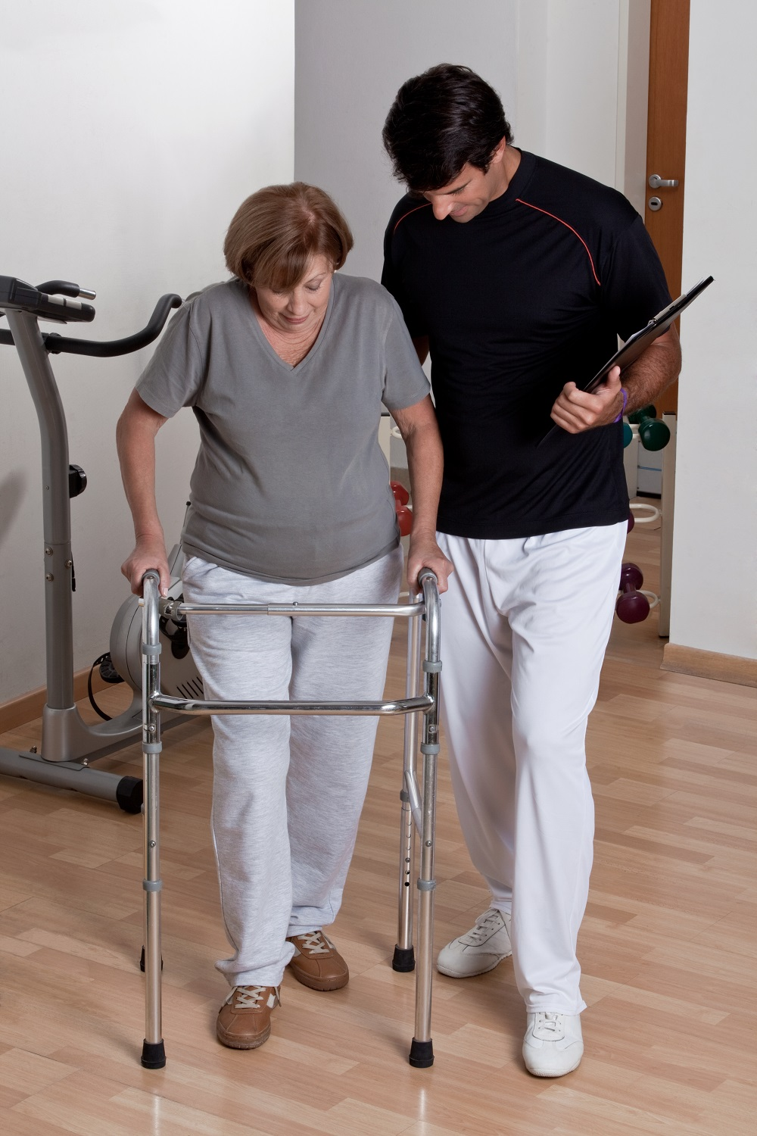
- Использованию средств
реабилитации
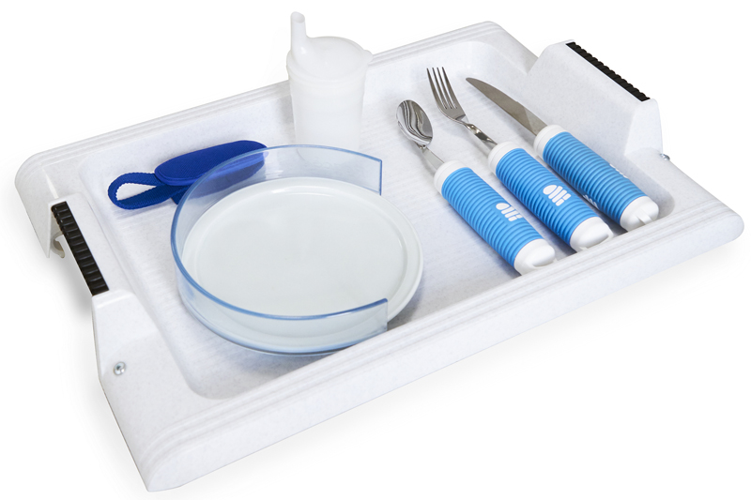
- Уходу с учетом безопасности и
сохранения здоровья для ухаживающего лица (правилам биомеханики)
- Другим необходимым знаниям и навыкам
УХОД – ЭТО ИСКУССТВО!
Забота и грамотный уход за ослабленными или беспомощными людьми, восстановление навыков самообслуживания способствуют сохранению их здоровья, улучшению
качества и продлению жизни.

Современные базисные знания по грамотному уходу в домашних условиях можно получить в Калужском городском отделении Российского Красного Креста, где оборудован класс, организовано консультирование и тренинги для близких и родственников пациентов.
Вас обеспечат информационными
материалами в электронном виде.

Вас ждут по адресу:
г. Калуга пл. Старый Торг 6.
Запись по телефону
в рабочие дни с 10.00 до 12.00:
8(4842) 56-26-58
сайт:красныйкрест40.рф

Буклет разработан специалистами Калужского областного Центра медицинской профилактики


Издано на средства
Президентского гранта 2017-2

Российский Красный Крест
(Калужское городское отделение)
Президентский грант 2017-2

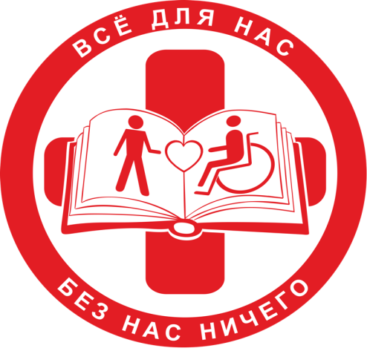

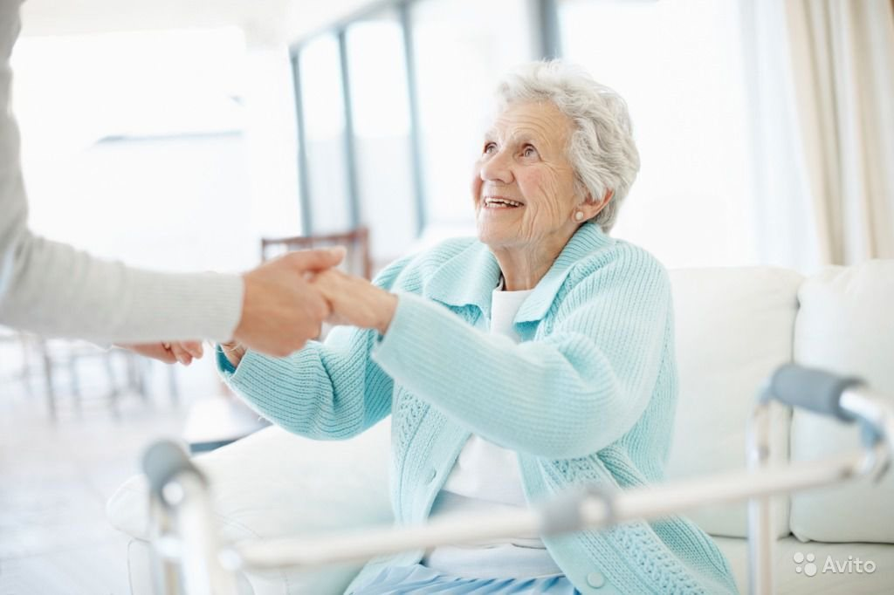

Когда близким
нужна ваша помощь - НАУЧИТЕСЬ
ОСНОВАМ УХОДА!
(в помощь родственникам
пациентов с дефицитом
самообслуживания)
Запись по телефону: 8(4842) 56-26-58
сайт: красныйкрест40.рф
В каждой семьи может наступить такой момент, когда кто-то из родных становится беспомощным в связи с болезнью или возрастом и требует постороннего ухода.
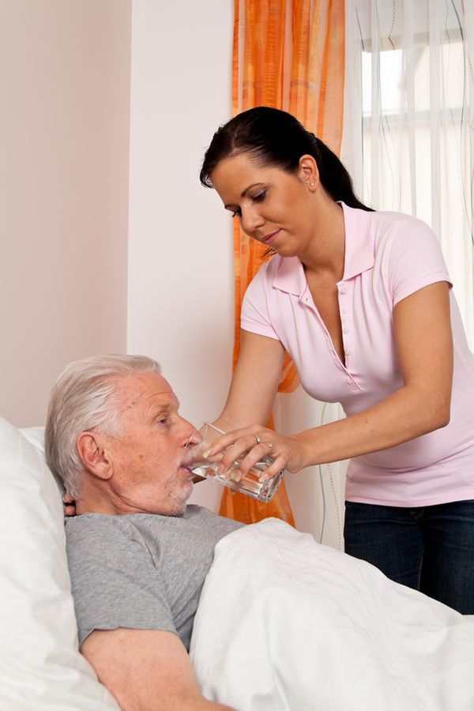

УХОД – ЭТО ИСКУССТВО!
Уход за пациентом с дефицитом самообслуживания осуществляемый родственниками, требует большого терпения и самопожертвования – это тяжёлый физический и психологический труд. Правильно организованный уход облегчит вашу заботу за близким человеком.
УХОД ПРЕДУСМАТРИВАЕТ:

Реабилитацию в домашних условиях, восстановление утраченных функций, облегчение в пользовании предметами быта с помощью
(и без) средств малой реабилитации, соблюдение гигиены, адаптацию к сложившейся ситуации, сохранение социальных связей с близкими и обществом.
Главный принцип общения
с немощным человеком - уважение к его личности. Надо принять его таким, каким он является в настоящие время со всеми ограничениями и недостатками – раздражением, депрессией, астенией, иногда слабоумием и т.д.
Необходимые медицинские знания и навыки вам помогут приобрести медицинские работники в ходе групповых занятий и тренингов.
За два занятия (по 4 часа)
вы сможете научиться:
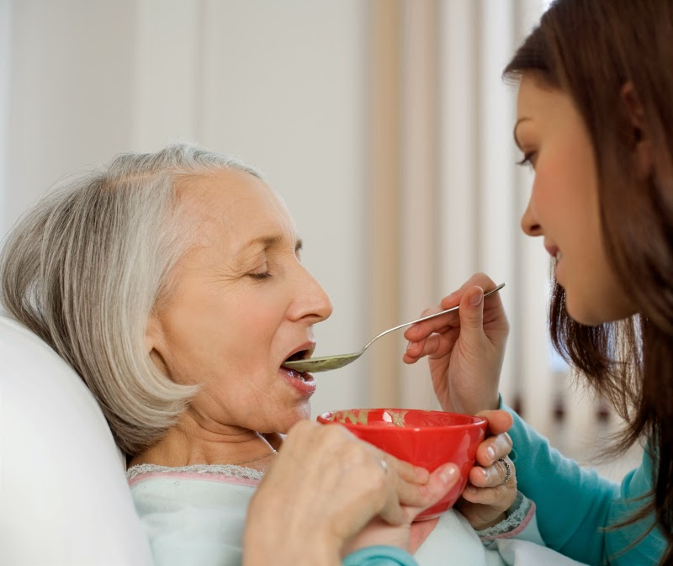
- Выбору пищи и кормлению
тяжелобольных

- Правилам гигиены, включая
профилактику пролежней
- Перемещению пациента в кровати
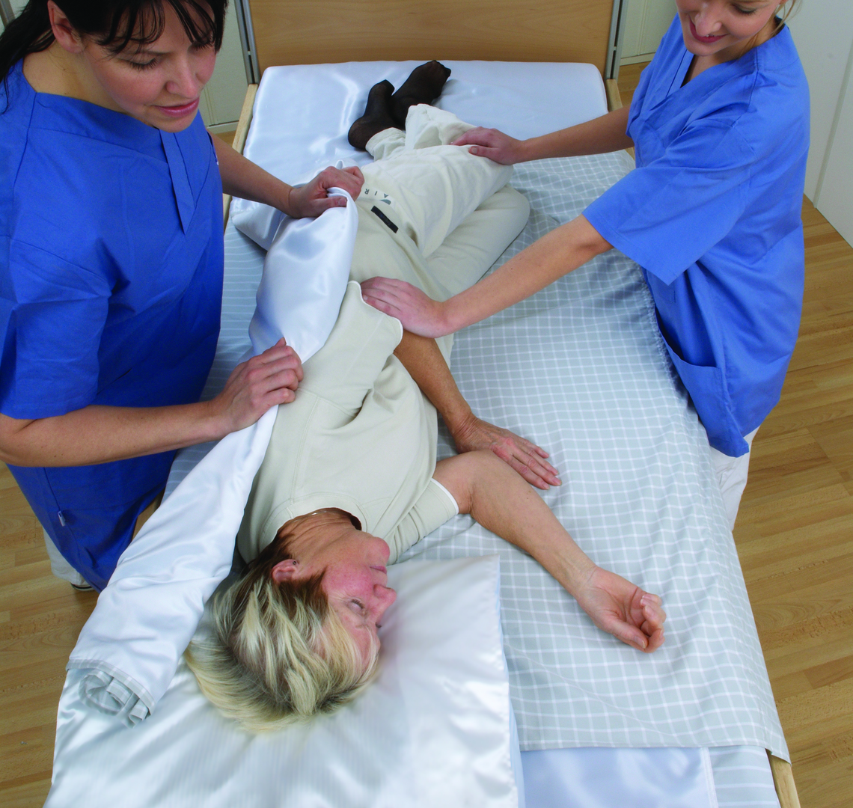
- Смене постельного и нательного белья у пациента
